**Linkiing蓝牙灯控：**

**提供：APP，模块PCB文件，固件烧录文件。**

**一、APP下载链接：**

**三路PWM**

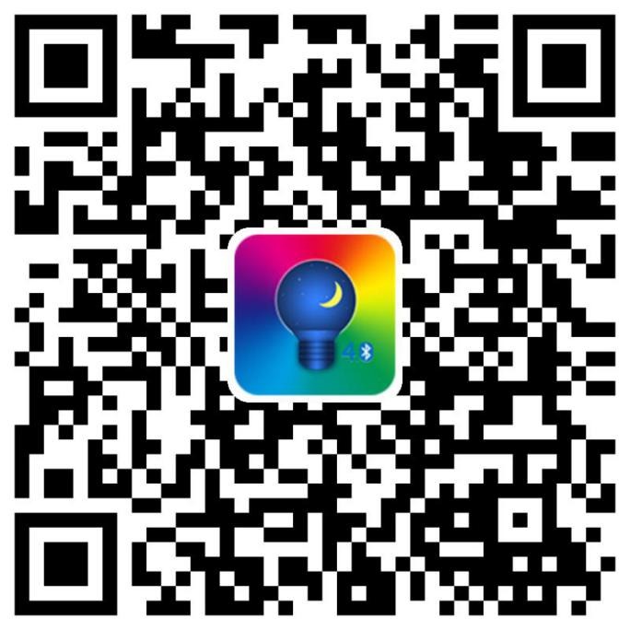

**4路PWM**



**二、模块脚位图**

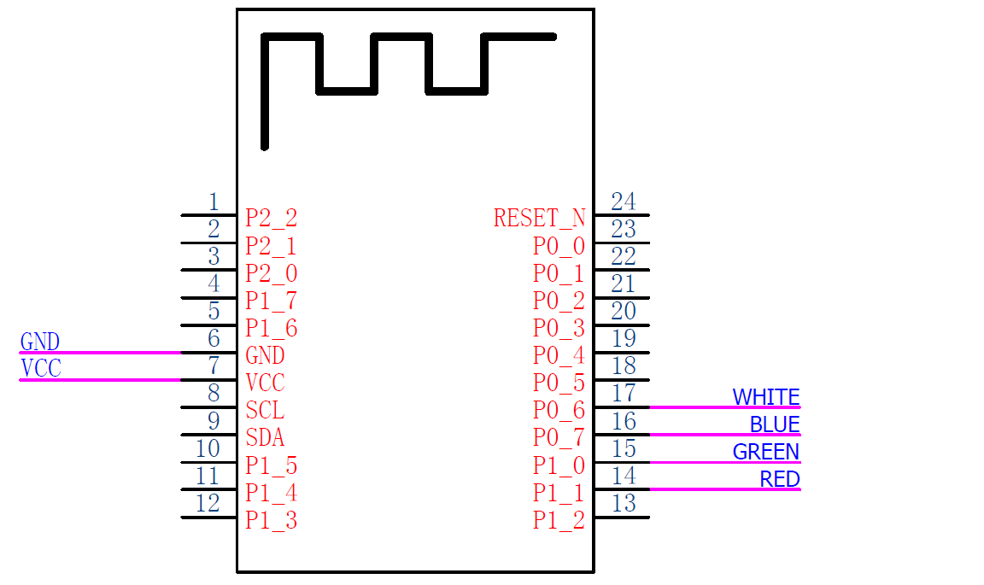

**三、蓝牙灯控模块固件配置说明**

**V1.11.0**

**(20150827)**

联客蓝牙灯控固件集成色温灯，灯带，灯串和球泡灯，以及高低电平有效固件于一体。它们之间的差别利用IO高低电平来区别，其中高低电平有效通过P1_4区分，灯类型由P1_6和P1_7组合定义，具体如下表。

表一：（**所谓高低电平有效是指灯控引脚输出高电平点亮灯或是输出低电平点亮灯）**

|  |  |
| --- | --- |
| 高电平有效 | P1_4=H，即P1_4悬空 |
| 低电平有效 | P1_4=L，即P1_4接地 |

表二：

|  |  |  |  |  |
| --- | --- | --- | --- | --- |
| **灯类型** | **PID** | **P1_6** | **P1_7** | **备注** |
| 色温灯 | 0xFFE2 | L | L | P1_6，P1_7接地 |
| 灯带 | 0xFFE3 | L | H | P1_6接地，P1_7悬空 |
| 球泡灯 | 0xFFE4 | H | H | P1_6，P1_7悬空 |
| 灯串 | 0xFFE5 | H | L | P1_6悬空，P1_7接地 |

**附表：各类型灯比较**

|  |  |  |  |  |  |
| --- | --- | --- | --- | --- | --- |
| 灯类型 | PWM数 | 上电 | 音乐模式 | 循环模式 | 说明 |
| 色温灯 | 2路 | RG全亮 | 无 | 无 | R接暖白，G接冷白 |
| 灯带(RGB) | 3路 | RGB灯全亮 | RGB灯亮 | RGB灯亮 | 灯带的白色是RGB合成 |
| 球泡(RGBW) | 4路 | W亮 | RGB灯 | RGB灯 |  |
| 灯串(RGBY) | 4路 | RGBY全亮 | RGBY灯亮 | RGBY灯亮 |  |